省际联盟省（区、兵团）口腔正畸托槽集中带量采购报量系统（地市级医保部门）操作手册

2022 年 11 月

目 录
省际联盟省（区、兵团）口腔正畸托槽集中带量采购报量系统（地市级医保部门）操作手册 1
一、使用须知 1
二、地市级医保局职责 1
三、系统操作介绍 1
3.1. 系统登录 1
3.2. 用户管理 2
3.3.1. 地市医疗机构用户管理 2
3.3.2. 地市医保部门子账号管理 3
3.3. 上报管理 4
3.3.1.审核医疗机构需求量数据 4
3.3.2.确认提交医疗机构需求量数据 5
3.3.3.医疗机构报量数据撤回申请处理 7

一、使用须知
地市医保部门使用“国家组织医用耗材联合采购平台”账户登陆系统。
注意事项：地市医保局请务必确认所有医疗机构均已提交并审核通过后，再提交至省医保局审核。

二、地市级医保局职责
通过“省际联盟省（区、兵团）口腔正畸托槽集中带量采购报量系统”查看、审核医疗机构上报的口腔正畸托槽类需求数据并将其提交省级医保局，掌握医疗机构的填报进度，及时督促医疗机构完成填报工作。

三、系统操作介绍

系统登录
网址：https://hc.tjmpc.cn:10128/ 打开网址，首页显示如下图所示：
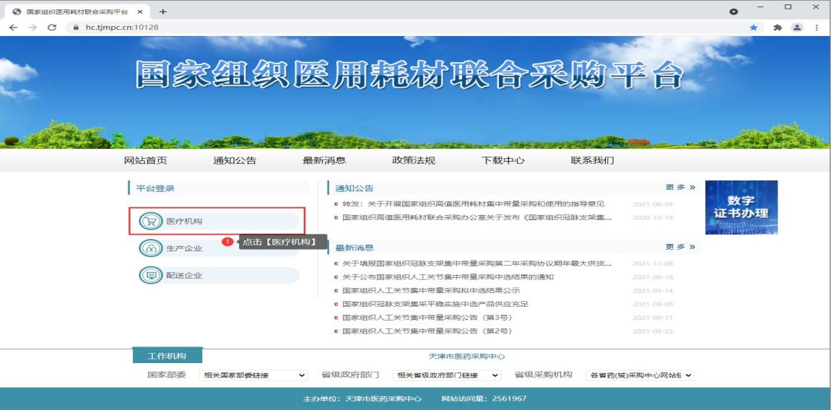
点击【医疗机构】（上图中，红框位置按钮），弹出系统列表框，选择【省际联盟省（区、兵团）口腔正畸托槽集中带量采购报量系统】，点击后进入系统登录页。如下图所示：
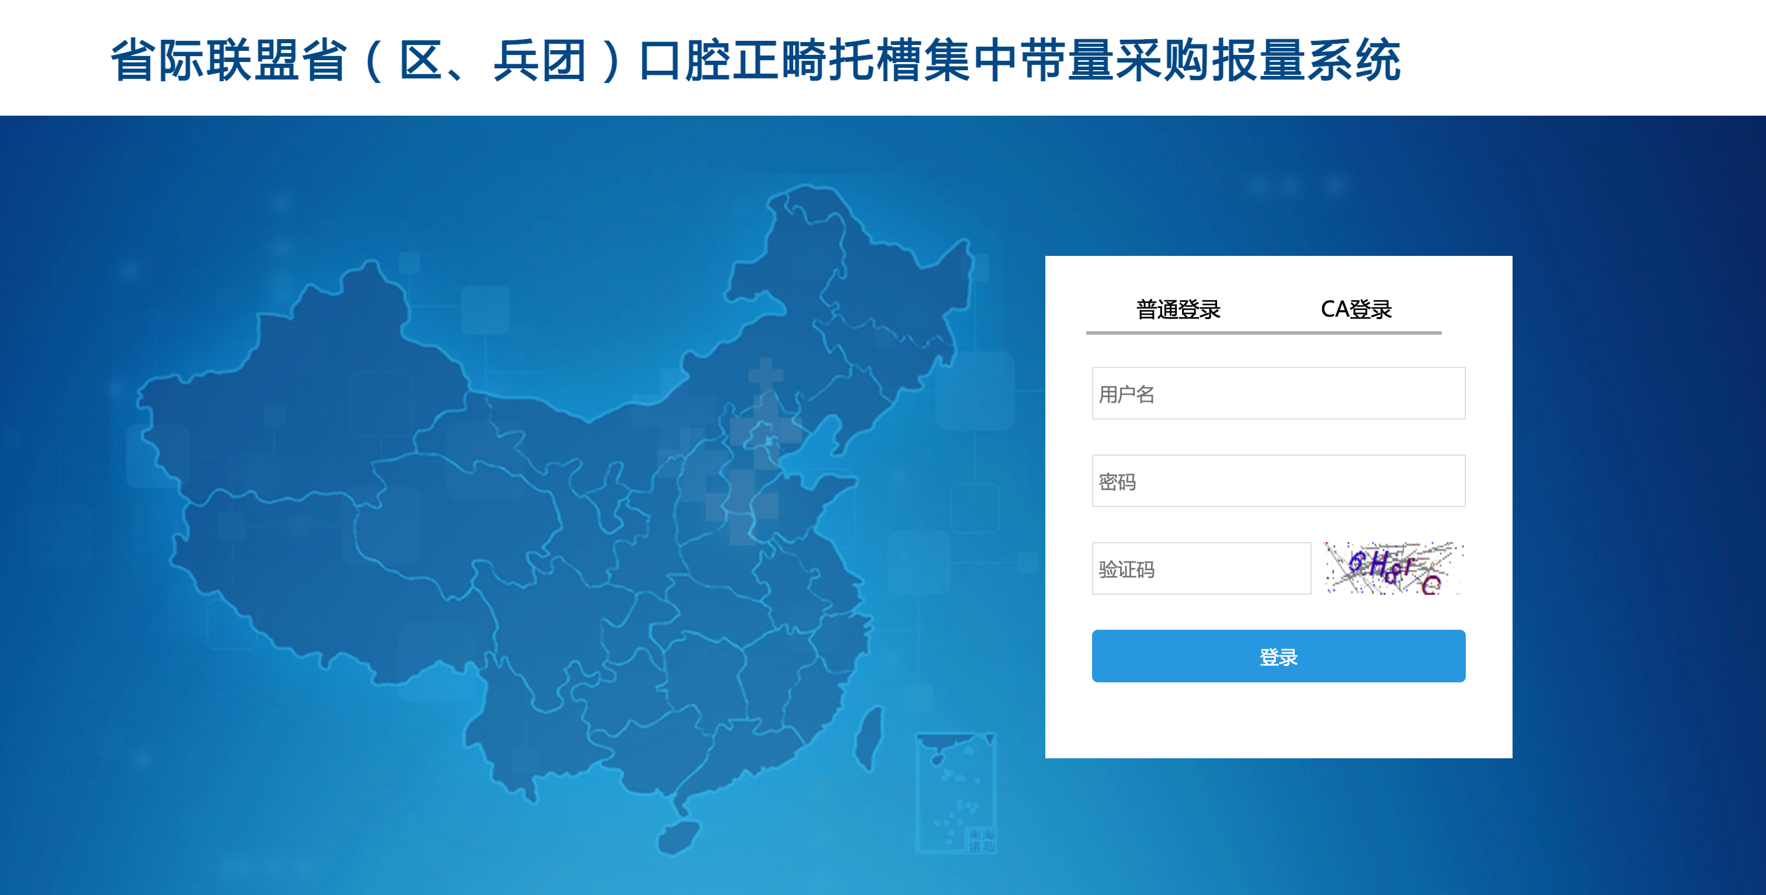

用户管理

地市医疗机构用户管理
点击左侧菜单栏“用户管理”－“地市医疗机构管理”，可在页面进行医疗机构用户密码重置操作。
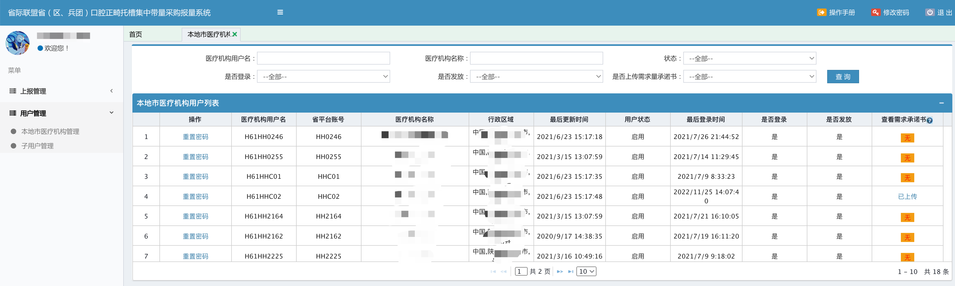
对于医疗机构在提交需求数据页面上传的医疗机构《需求量汇总表》，可以在此页面点击【查看需求汇总表】进行查看。

地市医保部门子账号管理
点击左侧菜单栏“用户管理”－“子用户管理”，可在此页面完成地级部门子账号的创建、管理。
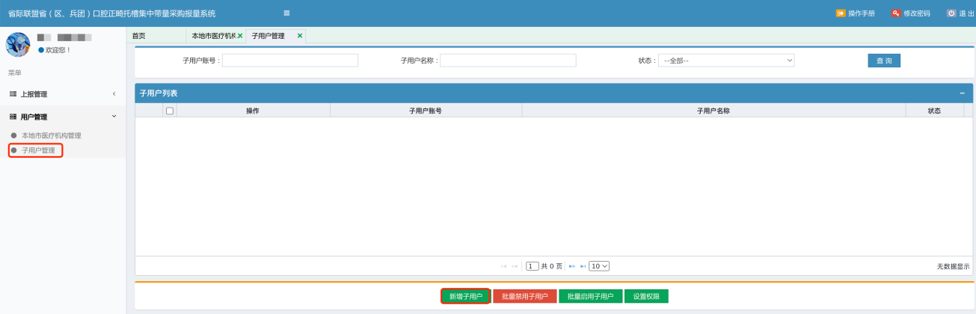

上报管理
各地市医保部门对填报工作内容按省级医保部门要求开展下辖医疗机构填报数据审核。

3.3.1.审核医疗机构需求量数据
地市医保部门需对辖区医疗机构提交的口腔正畸托槽类需求量数据逐一审核。
点击左侧“需求量信息审核”菜单，对医疗机构已上报等待地市审核的医疗机构填报信息，点击【审核】，进行审核。
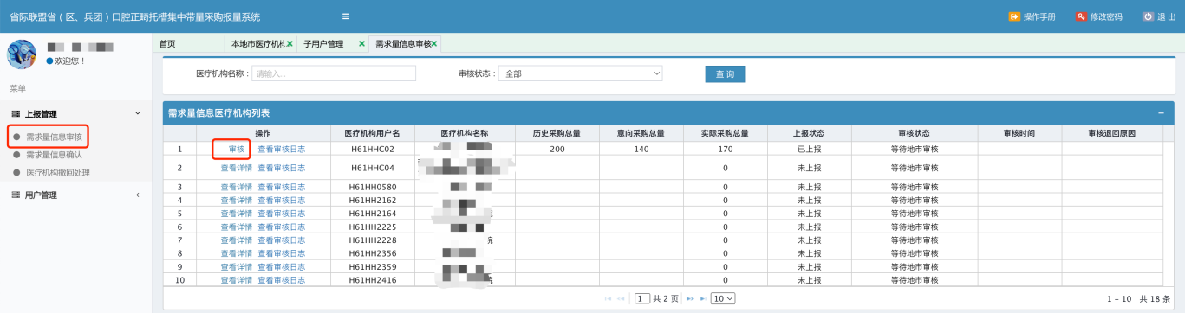

进入审核页面后，地市医保部门需详细查看医院产品汇总表中的签字盖章是否完整，数据与填报的数据是否一致，确认无误点击“审核通过”完成审核。

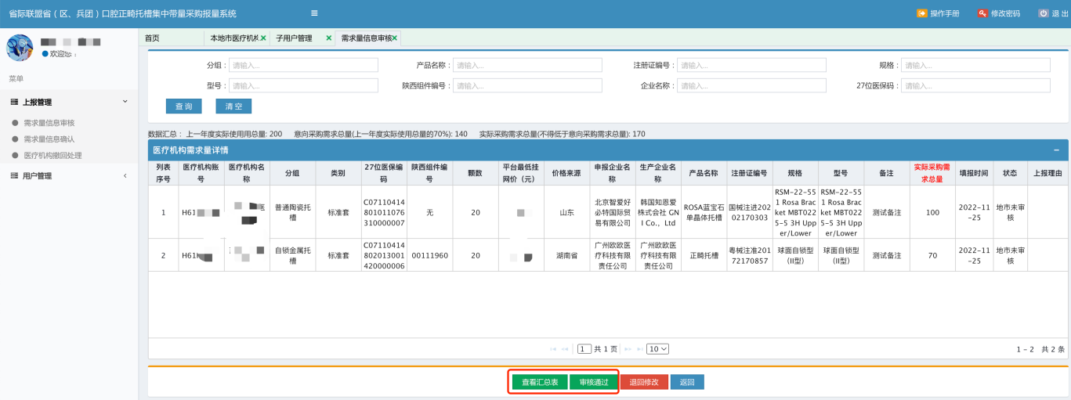

如存在异议，点击“退回修改”按钮，填写审核不通过原因后退回医疗机构修改。待医疗机构修正后在该页面重新审核，直至“审核通过”。
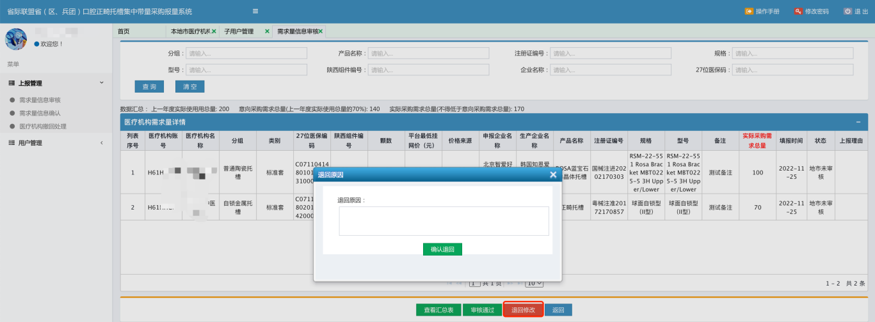

注意：如医疗机构在实际采购总量小于意向采购量时提交，可在下图框选位置查看医院提交的上报理由，对医疗机构填报数据进行审核。

3.3.2.确认提交医疗机构需求量数据
地市医保部门逐一完成各医疗机构需求数据审核后，点击进入“需求量信息确认”页面，再次对审核通过的医疗机构报量数据进行复核，核实无误后点击“确认无误，提交省医保局”审核。
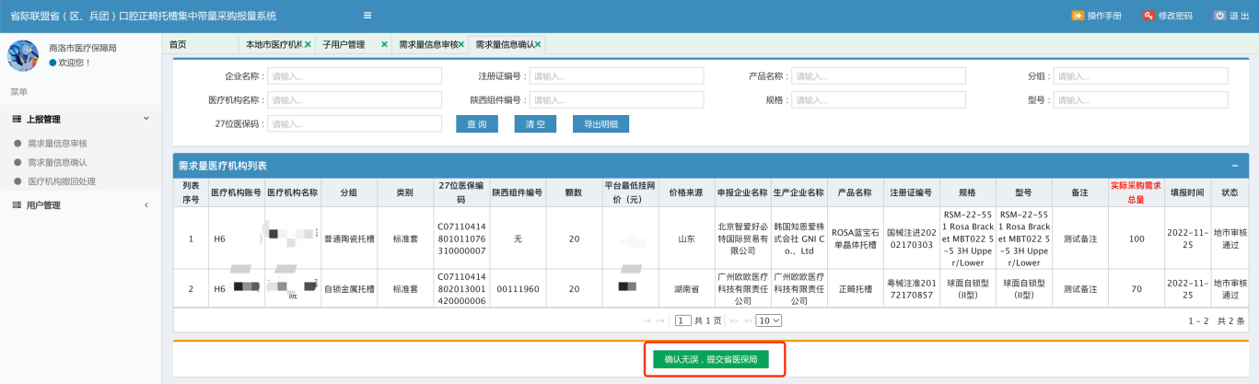
注意：
- 请务必确认所有医疗机构都报量完成并审核通过，一旦提交，地市医保部门将无法再进行任何操作；

- 地市医保部门提交数据后，由所属省级医保部门审核，审核通过提交联采办。如存在异议，省级医保部门退回至地市医保部门，地市医保部门在“需求量信息审核”页面复核并进入“查看详情”页面，退回医疗机构修改。医疗机构修改提交后，地市医保确认无误再次提交省级医保部门审核。
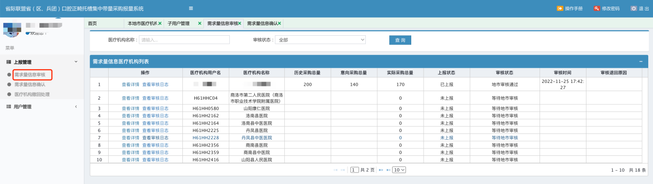

3.3.3.医疗机构报量数据撤回申请处理
辖区医疗机构申请数据撤回修改，地市医保部门可在数据未提交至省级医保部门前，在“医疗机构撤回处理”页面，对医疗机构提出的撤回申请进行处理。
